《购买上帝的男孩》活动设计
科目版本 | 小学语文 西南师大版 三年级下册
章 节 | 第五单元
课 名 | 购买上帝的男孩
学习目标 | 1．正确、流利、有感情地朗读课文，了解课文大意。  2．能把这个故事讲给别人听。
具体环节设计
教学环节 | 内 容
1. 教师上课
1.1导入新课 | 讲这个故事，引入新课——《购买上帝的男孩》。
1.2初读感知 | 读课文，了解课文大意。
1.4学习课文 | 1.自读课文，完成：  2.再次读文本，试着用一两个词语写下自己的感受。  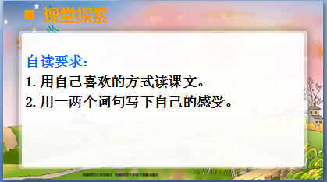
1.4学习课文 | 3.小组讨论  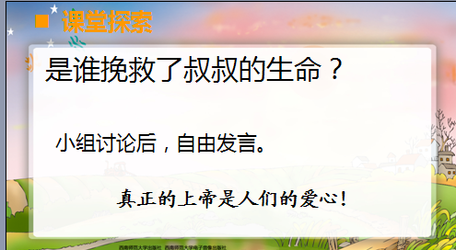  4.复述故事  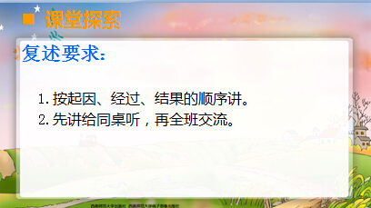
1.4学习课文 | 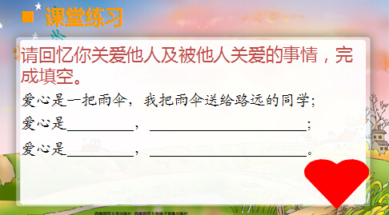  拓展练习，发展语言。
1.5总结 | 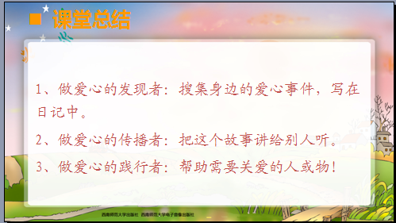  善良的叔叔抚养了可怜的邦迪，老人被邦迪的善良感动了，伸出了援助之手，帮助了邦迪，挽救了叔叔。这是爱的循环，这是爱的传递。真正的上帝是大家的爱心，让我们也做他人心中的上帝，向需要我们帮助的一切伸出援助之手。并完成上面的任务。
2. 学生自学
2.1跟我学 | 1.正确、流利、有感情地朗读课文，了解课文大意。  2.通过阅读课文，弄清小男孩的叔叔是怎样得救的，从而体会人世间人们真诚、无私的爱，是可以救助每一个人的“上帝”的道理。  3.能把这个故事讲给别人听。
2.2学生练习 | 一、 抄写词语，并选两个词语造句。  满头银发 慈眉善目 天文数字 笑眯眯  昏迷不醒 喜出望外 激动不已 兴冲冲  二、词语搭配。  （ ）的老人 （ ）的医生  （ ）的生命 （ ）的饮料  （ ）地询问 （ ）地叫嚷  三、读课文语段，完成练习。  后来，帕特鲁普接到一封信，是那位老人写来的。信中说：年轻人，你有邦迪这个侄儿，实在太幸运了。为了救你，他到处购买上帝……感谢上帝，是他挽救了你的生命。但你一定要永远记住，真正的上帝是人们的爱心！  1.文中加点的“你”是指 ，“他”是指 。  2.写出下面词语的近义词  幸运（ ） 永远（ ） 到处（ ）  3.“真正的上帝是人们的爱心”，写出你对这句话的理解。
2.2学生练习 | 答案  三、读课文语段，完成练习。  1.文中加点的“你”是指 帕特鲁普 ，“他”是指 邦迪 。  2.写出下面词语的近义词  幸运（走运） 永远（ 永久） 到处（四处）
3．拓展资源
3.1活动脚本
3.2参考教案
3.3自读课文 | 一、自读课文时，要养成“不动笔墨不读书”的习惯，一般要在重点词语下面加△，在重点句子下面画直线，给不认识的字注上音，不理解的词语写上解释。  二、自读课文时，要指导学生经常写摘录笔记，在自己的摘录笔记上抄上重点的词语和写得精彩的句子，查找到的必用资料等。  三、在反复自读课文与同学交流后，要对自己的摘录笔记应做及时的补充或修正。同时对原来做的标记做必要的修改。  四、自读课文时，要想象自己是作品中的人物，要设身处地体会这样可以加深对课文内容的理解。结合上下文反复读文，深入体会。

